Досудебный порядок урегулирования споров,
возникающих в сфере защиты прав потребителей

Закон о защите прав потребителей предусматривает два вида урегулирования споров в досудебном порядке: обязательный и не обязательный.
В первом случае, такой порядок может быть установлен в специальных нормативно-правовых актах, регулирующих отношения с потребителями в определенных сферах, вытекающих, например, из договора об оказании услуг связи, а также в связи с перевозкой пассажира, багажа, груза. Несоблюдение обязательного досудебного порядка урегулирования споров препятствует рассмотрению иска.
По остальным имущественным спорам, возникающим между потребителями и продавцами (исполнителями), внесудебный (претензионный) порядок урегулирования спора носит рекомендательный характер.
Целью досудебного порядка рассмотрения требований потребителей является побуждение сторон самостоятельно урегулировать возникшие разногласия, а продавца (исполнителя) - добровольно удовлетворить обоснованные требования потребителя, позволяя быстро восстановить нарушенное право, без обращения в суд.
Следует отметить, что добровольное удовлетворение обоснованных требований потребителя является обязанностью продавца (исполнителя). Что же касается потребителя, то досудебное предъявление требований о защите своих нарушенных прав продавцу (исполнителю) - право потребителя. Поэтому он по своему усмотрению может либо предъявить требование о защите нарушенного права продавцу (исполнителю), либо обратиться с иском в суд, предварительно не предъявляя требований продавцу (исполнителю).
Однако, как показывает практика рассмотрения дел о защите прав потребителей, потребителю целесообразно обратиться к продавцу (исполнителю) с письменным обоснованным требованием. Не используя данное право, потребитель лишает себя возможности взыскать моральный вред, неустойку и другие санкции, предусмотренные действующим законодательством в сфере защиты прав потребителей.
В случае отказа продавца (исполнителя) по устному требованию потребителя удовлетворить его права, необходимо написать претензию в двух экземплярах. В ней излагается суть предъявляемых требований, указывается факт отказа удовлетворения устных требований.
Претензия, подписанная заявителем с указанием его домашнего адреса, с приложением документов по существу претензии передается адресату. На втором экземпляре необходимо сделать отметку о получении оригинала должностным лицом. Письмо также может быть отправлено по почте заказным письмом с уведомлением о вручении адресату. Получив претензию, продавец (исполнитель) должен известить потребителя о принятом решении.
Таким образом, предъявление претензии по большинству дел о защите прав потребителей рекомендуется потребителю, как возможный досудебный порядок урегулирования споров, способ конкретизировать свои требования к ответчику до судебного разбирательства и документально зафиксировать момент начала отсчета срока удовлетворения требований потребителя.
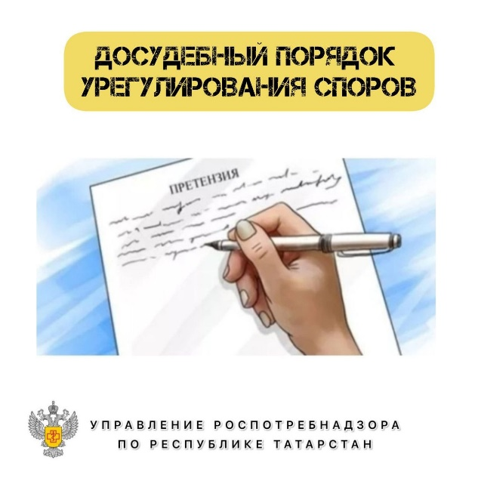
Источник: Управление Роспотребнадзора по РТ

